**ASSUNTO:** Indico ao Exmo. Senhor Prefeito Municipal, Dr. Paulo de Oliveira e Silva, por meio da secretaria competente, a realização de manutenção e melhorias no passeio público, parque, sinalização, iluminação e demais equipamentos do Complexo Lavapés (“Zerão”).

**DESPACHO:**

**SALA DAS SESSÕES____/____/_____**

**PRESIDENTE DA MESA**

**INDICAÇÃO Nº 317 DE 2023**

**SENHOR PRESIDENTE,**

**SENHORES VEREADORES,**

Sirvo-me do presente, rendendo prévias homenagens, para **INDICAR** ao Exmo. Senhor Prefeito Municipal, Dr. Paulo de Oliveira e Silva, através das secretarias competentes, **a realização de manutenção e melhorias no passeio público, parque, sinalização, iluminação e demais equipamentos do Complexo Lavapés (“Zerão”).**

**Como é notório, o referido local é um dos cartões postais de nossa cidade, merecendo toda atenção por parte do poder público para garantir um espaço adequado para o lazer, convivência e atividades esportivas dos cidadãos de nosso município.**

**Assim, destaco a precariedade do passeio público, que conta com piso irregular, dificultando a prática esportiva e até mesmo o trânsito normal de pedestres.**

**Ainda constatei que brinquedos do parque infantil e da academia ao ar livre estão deteriorados necessitando de reparos, bem como a necessidade de manutenção na iluminação (manutenção nas existentes e instalação de novas mais econômicas e com maior eficiência), placas informativas e bancos.**

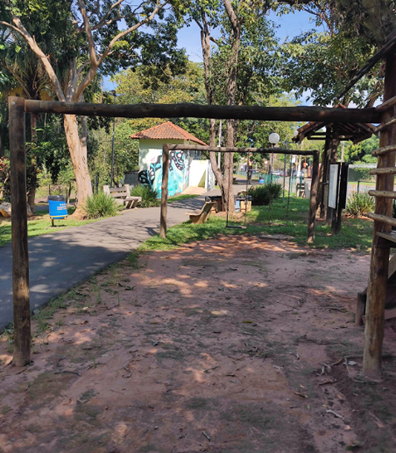 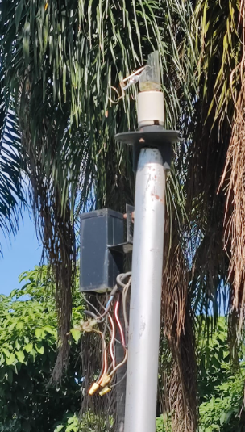

*Balanços danificados Iluminação danificada*

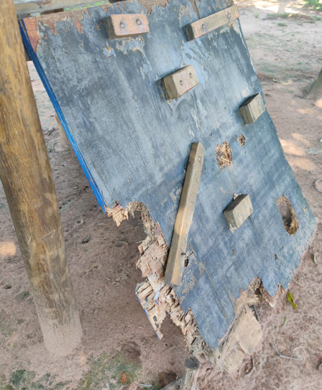 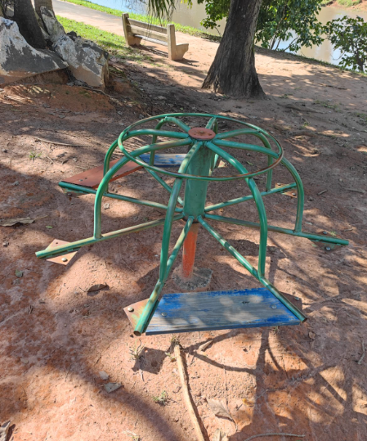

*Escada do brinquedo infantil*

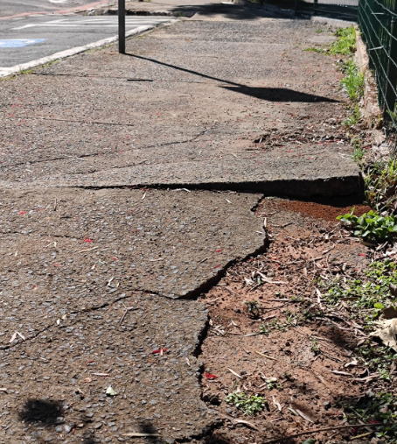

*Passeio Público apresenta irregularidades em toda sua extensão*

Nesse sentido, com fundamento no artigo 160 da resolução 276/2010 (Regimento interno), considerando o interesse público presente, solicito a realização dos serviços mencionados, **visando a manutenção dos espaços públicos e, acima de tudo, proporcionar as necessárias condições à população.**

Por fim, reitero os protestos de respeito e consideração.

**SALA DAS SESSÕES “VEREADOR SANTO RÓTOLLI”, em 20 de abril de 2023**

**GUILHERME TADEU SIQUEIRA**

**VEREADOR**

*(“Esta página de assinaturas é parte integrante e indissociável da Indicação nº 317 de 2023, de autoria do Vereador Guilherme Tadeu Siqueira, 20 de abril de 2023 - Doc de quatro laudas”)*